LED svjetla za kotače (2 komada) – WHEELIGHT

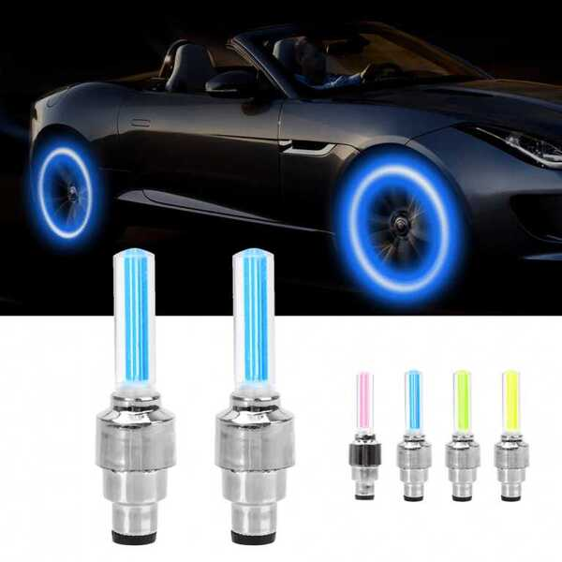

LED svjetla prepoznaju vibracije te će se uključiti kad se vozilo kreće i isključiti kad se vozilo zaustavi. Prikladna za sve vrste kotača s EU ventilom. Baterije se isporučuju u paketu, pa se svjetla odmah mogu upotrijebiti.

Specifikacije proizvoda:

- Prikladno za ventile na svim kotačima (automobili, motocikli itd.)
- Univerzalna oprema i jednostavna ugradnja
- Mogu se jednostavno ugraditi i skinuti
- LED svjetla uključit će se kad se vozilo kreće i automatski isključiti kad se vozilo zaustavi
- Srebrno kućište s ultra svijetlim LED svjetlima
- Svjetla povećavaju vidljivost noću, a time i sigurnost
- Vodootporna svjetla, otporna i na udarce
- Materijal: plastika (srebrno kućište)
- Dimenzije: 6 * 4 * 1 cm
- Baterije/napajanje: 3 AG10 baterije (isporučuju se u paketu)
- Boja: plava
- LED svjetla povećavaju vidljivost noću
- LED svjetla za osvjetljavanje kotača koja prepoznaju vibracije osiguravaju vidljivost, a time i sigurnost u vožnji
- Prepoznaju vibracije vašeg vozila
- LED svjetla uključit će se kad se vozilo kreće i automatski isključiti kad se vozilo zaustavi
- Jednostavna ugradnja
- Mogu se jednostavno ugraditi na sve vrste kotača i skinuti s njih. Prije prve upotrebe skinite zaštitu
- Vodootporna LED svjetla
- Vodootporna svjetla, otporna i na udarce. Prikladna za sve kotače s ventilom


